美国J1专业实习与培训项目


项目概述


J1专业实习与培训项目（J1 Intern/Trainee Program）是美国国务院在交流访问法案的框架下制定的为期6-12个月的一项针对国际学生赴美企业进行专业实习工作的项目，同时它也是进行文化交流与沟通的一个桥梁。美国政府鼓励本国企业向这些来自世界各地的有志青年开放实习岗位，欢迎他们带着自己所学的专业知识来到美国，在专业领域上继续实践，不断提高和掌握自己的专业水平，更深入了解美国相关行业的技术知识和管理模式，在实习期满回国之后，把自己的专业知识应用于他们未来的职业发展的工作中去。该项目严格要求和看重申请人专业技能的掌握程度，让学员真正获得海外企业的专业实习经验，使学员对所学专业或更高专业领域有所突破，提升学员在专业领域的竞争优势，拥有更好的职业发展机会。
该项目也是在美国圣地亚哥州立大学（SDSU）跨国学习与带薪实习项目基础上，拓展延伸的新项目，旨在为中国优秀本科生和研究生提供海外专业实习的平台，提高学生实际操作能力的同时，提高学生的英文水平，开拓学生国际视野，增强学生的就业竞争力。
学生以J1实习生身份赴美，先在SDSU进行为期两周的专业培训，之后到相应企业进行带薪专业实习6-12个月。合作的企业有万豪国际集团、凯悦酒店集团、欧姆尼酒店集团等。合格完成项目的学生将获得SDSU旅游和酒店管理学院的项目证书和课程学习报告、美国饭店协会黄金服务证书、以及实习企业出具的实习证书。

项目管理
J1专业实习与培训项目是美国国务院立项项目，学生持J1签证进入美国，可以办理社会安全卡，与美国正式员工同工同酬，由实习企业提供专门的在职培训计划，在美工作期间有完善的医疗保险保证，同时SDSU会选派专人管理此项目。

项目优势
- 全方位体验－与美国或其他国家同事共同工作，学习更多有益的职场专业知识，建立终身受益的实用技巧，在实践中获得更多的领导力视角和管理观念，结识来自世界各地的朋友。
- 英语水平提升－纯正的美语生活与工作环境，迅速提高英语的实际应用能力。
- 工作与培训优势-专业实习不同于普通实习，实习企业会为学生安排轮岗和专门的培训，优秀学生有可能获得提升至主管职位。
- 费用优势－企业为学生提供带薪实习，不仅可以收支相抵，根据实习期限不同还会获得不同数额的经济收益。
- 签证优势-SDSU项目在中国开展几年来，一直保持100%的签证通过率。良好的签证记录，使学生再次申请美国或其他国家的签证时更易于成功。
- 更多机会-学生参加项目期间有机会与行业精英和高级管理人员接触和交流，有机会作为志愿者参加各种各样的工作。
- 职业发展优势-学生成功完成项目并按时回国后，流利的英文，海外的工作与培训经历，综合素质的提升，将有机会成为其实习企业集团在中国境内公司或酒店的正式员工。

在SDSU培训
在实习工作开始前，学生将在SDSU进行为期两周的全日制专业强化培训，培训内容如下：
- 酒店英文Hospitality English，36学时
- 美国文化与美国职场解析American Culture and American Workplace，12学时
- 黄金客户服务 Customer Service Gold，12学时

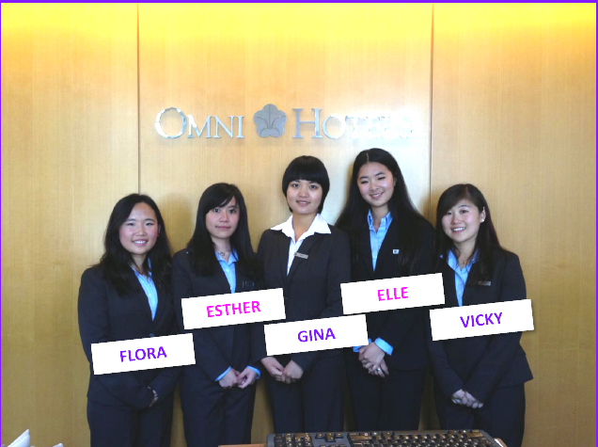
在企业实习工作
- 工作职位：酒店前台、餐饮服务、客户服务、休闲娱乐服务、客房服务、商品销售以及宴会服务等，实习期间会安排轮职。
- 工作时间：每周35-40小时。
- 工资标准：根据工作职位，每小时$9.00-12.00美元。（工资水平取决于实习地点和岗位）
- 工作地点：美国境内五星级酒店或度假村，包括不限于如下几家：
- 凯悦酒店集团（达拉斯）
- 欧姆尼酒店集团（达拉斯及东海岸其他城市）
- 万豪酒店集团（西雅图，爱荷华）

项目证书
- 圣地亚哥州立大学旅游和酒店管理学院的项目完成证书和课程学习报告
- 美国饭店协会黄金服务证书
- 实习企业出具的实习证书

申请要求
- 大三、大四、研二、研三在校学生，或应届毕业生，或毕业不超过12个月；
- 旅游和酒店管理类、应用英语类相关专业；
- 有一定的实习经验；
- 英语听说能力良好；
- 通过SDSU和相应企业集团的面试；
- 身体健康，性格开朗。

项目费用（2016年8月赴美）
- 申请费：$300美元。
此费用在报名时缴纳。
- 项目费用：6个月$6,500美元；12个月$7,500美元。
在成功取得赴美签证一周内缴纳。
项目费用包括：到达时接机费、在SDSU期间培训费与住宿费、医疗保险费、项目管理费。
项目费用不包括：培训期间餐费、签证费、机票费、实习期间的食宿费及个人花费。

说明：以上为预估费用，具体以最终通知为准。
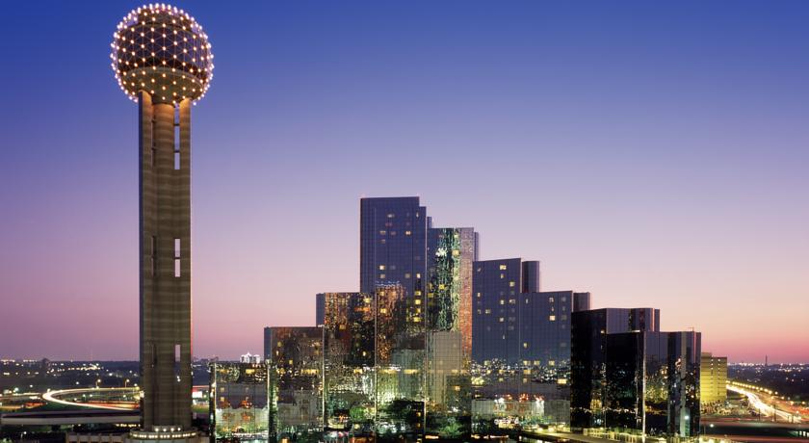
费用收支预算表（未加班情况下）：
实习6个月
收入部分 | 在美实习收入（按每小时9-12美元，每周工作40小时计算） | $8,640-$11,520
支出部分 | 在美支出 | $11,000
支出部分 | (1)申请费 | $300
支出部分 | (2)项目费用 | $6,500
支出部分 | (3)6个月实习期间的房租（按每月$400计算） | $2,400
支出部分 | (4)6个月实习期间的伙食（按每月$300美元计算）  有的企业在工作期间提供员工餐，其他时间餐食自理。 | $1,800
收支后的预估收入: -$2,360美元~$520美元（约人民币-￥15,340元～￥3,380元）

实习12个月
收入部分 | 在美实习收入（按每小时9-12美元，每周工作40小时计算） | $17,280-$23,040
支出部分 | 在美支出 | $16,200
支出部分 | (1)申请费 | $300
支出部分 | (2)项目费用 | $7,500
支出部分 | (3)12个月实习期间的房租（按每月$400计算） | $4,800
支出部分 | (4)12个月实习期间的伙食（按每月$300美元计算）  有的企业在工作期间提供员工餐，其他时间餐食自理。 | $3,600
收支后的预估收入: $1,080美元~$6,840美元（约人民币￥7,020元～￥44,460元）

说明：以上收入计算中未包括加班和小费收入，计算方式为基本数值，仅做参考，不同地区和岗位及个人生活方式不同对收支影响较大。以上两个表格可以看出，不论是实习6个月还是12个月，均有机会赚回一些钱还给父母，最多可以剩余近50000人民币或者更多。

办理流程（2016年8月）
2016年4月8日 | 报名截止
2016年4月11日- 15日 | 面试准备与培训
2016年4月中-5月中 | 学校与企业集团两轮SKYPE视频面试
2016年5月底 | J1身份申请
2016年6月 | 签证准备与面签
2016年8月 | 集体赴美

联系方式
国际交流与合作处
行政楼320
028-85966899
盖老师 wsb@cuit.edu.cn

